**维保服务要求：**

|  |  |  |
| --- | --- | --- |
| 服务项目 | 服务内容 | 备注 |
| 在线支持 | 在线QQ，微信，邮件技术支持 | 自然日7*24小时 |
| 远程维护 | 在线远程技术维护 | 自然日7*24小时 |
| 电话支持 | 电话支持 | 自然日7*24小时 |
| 季度电话回访 | 定期对用户使用情况进行回访 | 每季度1次 |
| 现场巡检 | 现场巡检系统运行状态（包括服务器巡检、数据库巡检等） | 经甲方许可，乙方每季度进行一次定期现场巡检，对甲方应用软件的软硬件环境进行检查，发现系统稳定运行的隐患因素并及时排除。乙方向甲方出具系统**巡检报告**，内容包含巡检范围、结果及巡检建议。 |
| 现场服务 | 系统出现问题，当远程不能解决时，提供上门服务（接到通知后2小时内到达现场，到场4小时内无法修理时应更换替代备件，工作至故障修妥完全恢复正常服务为止，修复时间应不超过1个工作日。） | 不限次数，服务结束后乙方需向甲方提供现场服务报修记录。乙方指定一位工程师主要负责甲方的维护工作。 |
| 需求的更新 | 院方提出一些合理的功能修改要求，若当前软件本身能够解决的，乙方将予以解决 | 超出当前软件功能或服务范围的，开发工作量小于等于7日，应能免费修改。超过7日的，依照医院信息化服务采购制度规定的流程进行办理。 |
| 重大事件现场保障 | 乙方根据甲方需要提供重大事件现场保障 | 不限次数，服务结束后乙方需向甲方提供现场服务记录。 |
| 系统版本升级 | 在维保期内免费将系统升级到最新稳定版本 | 服务期内免费，服务结束后乙方需向甲方提供升级功能列表，并就新功能培训相关人员。 |
| 服务器及数据库迁移 | 由于运行环境变更引起的系统迁移服务 | 免费 |
| 数据备份、恢复 | 与院方共同制定双方认可的备份策略，并形成文档；定期进行数据恢复及恢复验证演练。 |  |
| 应急演练 | 每年做一次常见问题应急演练，并形成过程文档 |  |
| 培训 | 乙方根据甲方需求提供免费系统的使用培训与指导，同时向甲方提供新功能使用说明。 | 每年1次 |

**维保期内其它服务要求：**

免费支持甲方电子病历、互联互通、智慧医院等相关评级；

系统实施及免费质保期内，应根据甲方收到的政策性文件及项目建设要求进行免费修改，并保证甲方顺利通过验收；

系统实施及免费质保期内，乙方需按甲方要求免费对接甲方相关系统，并承担与第三方系统对接时可能产生的所有费用；

乙方应提供承诺函，承诺在甲方需要时提供软件代码、数据库等相关知识产权；

系统需按照国家信息系统“三级等保”认证要求开发或承诺修改，保障每条数据的信息和隐私安全；

维保期内，医院如增加相关电生理设备，应能免费接入，不收取额外费用。

⑦维保期内，提供器械牌订制服务，

**附件3：**预算依据（潜在供应商报价）

安徽禹泽医疗科技有限公司：30万元

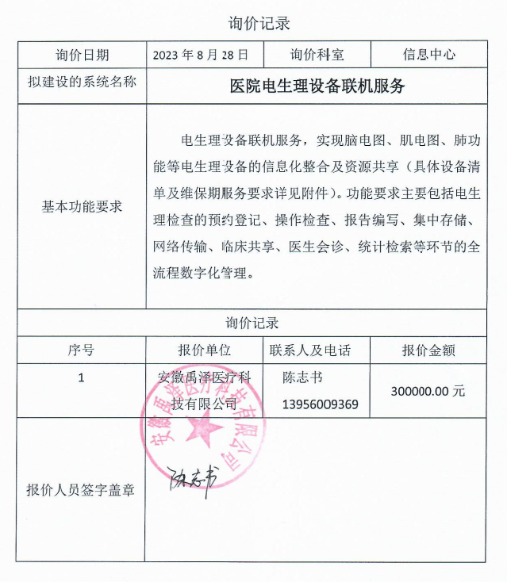

北京麦迪克斯科技有限公司：27万元

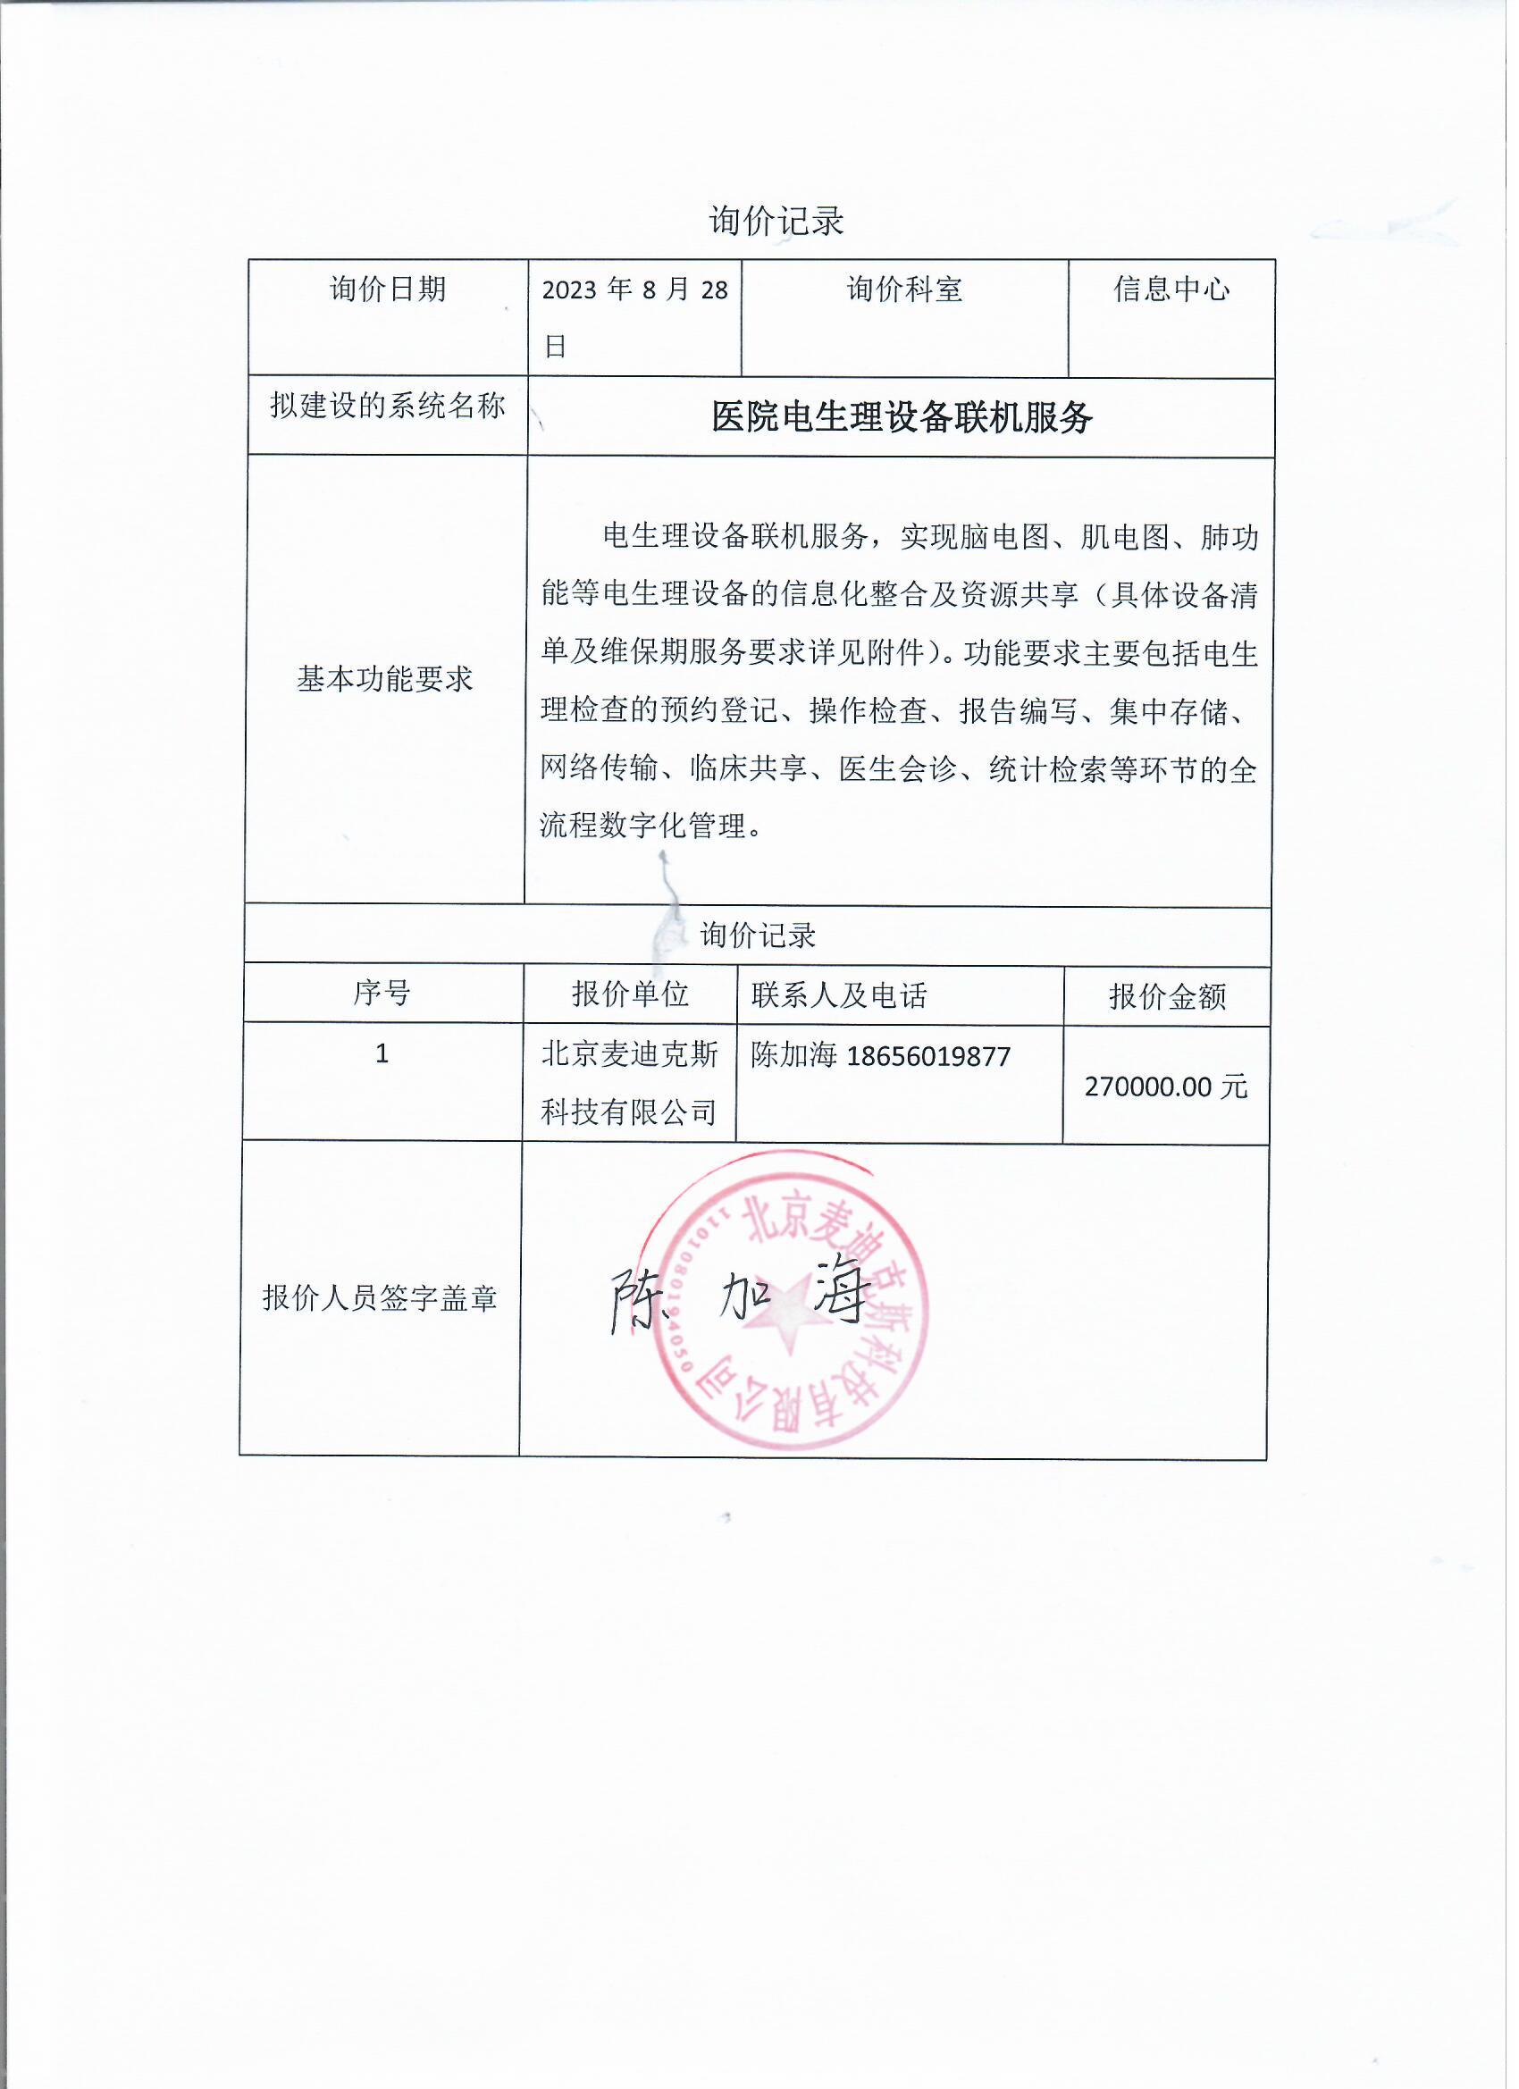

安徽鹏宇医疗科技有限公司：32万元

